Česká technologická platforma pro zemědělství,
Výzkumný ústav rostlinné výroby, v.v.i.,
Výzkumný ústav meliorací a ochrany půdy, v.v.i.,
Česká zemědělská univerzita v Praze

si Vás dovoluje pozvat na odborný dvoudenní seminář s účastí zahraničních lektorů na téma:

Živiny a rizikové prvky v půdě

Sekce 1) Živiny a rizikové prvky v půdě (přestupy z půdy do rostlin)
Sekce 2) Možnosti modernizace agrochemického zkoušení půd (základní živiny a mikroprvky)

Termín konání: 15.–16. listopadu 2017 (2 dny)
Místo konání: aula VURV, v.v.i. Praha - Ruzyně, Drnovská 507/73, 161 06 Praha 6 - Ruzyně

Program sekce 1:
- den: 15. listopadu 2017

Cílem semináře je seznámit posluchače s kontaminací zemědělských půd v ČR (současný stav, legislativa, metody řešení apod.) a s možnostmi snížení vstupu rizikových prvků z agroekosystémů do potravního řetězce.

- Bujnovký R. (VÚVH, Slovensko): Prepojenie produkčného a environmentálneho aspektu - základný predpoklad efektívneho využívania živín pri pestovaní plodín
- Budňáková M. (MZe ČR): Vstupy rizikových prvků a látek do půdy (hnojiva, kaly, sedimenty)
- Čechmánková J. (VUMOP): Znečištění zemědělských půd v záplavových oblastech České republiky
- Hakl J. (ČZU):Nutriční hodnota píce jetelovin v závislosti na dlouhodobém hnojení
- Sáňka M. (RECETOX): Kontaminace zemědělských půd v ČR: současný stav a legislativa
- Hofman J. (RECETOX): V současnosti používané pesticidy v zemědělských půdách – výskyt, osud a nebezpečnost
- Poláková Š. (UKZUZ): Dlouhodobé sledování stavu a vývoje obsahů rizikových prvků v půdách a jejich obsahy v zemědělských plodinách
- Száková J. (ČZU): Mezidruhové rozdíly v příjmu rizikových prvků rostlinami
- Škarpa P. (MENDELU): Eliminace obsahu kadmia v semeni máku setého
- Klír J. (VÚRV): Uplatnění nitrátové směrnice v podmínkách ČR, nové podmínky pro dotace
- Mühlbachová G. (VÚRV): Použití technologických vod ze stájových provozů v zemědělství
- Svoboda P. (VÚRV): Dusík v půdě v místech uložení hnoje na zemědělském pozemku
- Čermák P. (VÚRV): Rizikové prvky v půdách česko-bavorského pohraničí – představení projektu a prezentace vybraných výsledků projektu
- Menšík L. (VÚRV): Kontaminanty v zemědělských půdách v povodí řeky Ohře
- Kunzová E. (VÚRV): Možnosti snížení vstupu rizikových prvků z agroekosystémů do potravního řetězce
- Hejcman M. (VÚRV): Koloběh živin od půdy přes rostlinu až do potravního řetězce člověka aneb Kolik dusíku v našich tělech pochází z minerálních hnojiv?

- Posterové prezentace

Program sekce 2:
- den: 16. listopadu 2017

Odborný seminář bude zaměřen na problémy stanovení živin v půdě, kde budou diskutovány otázky agrochemického zkoušení půd a zlepšení vypovídající schopnosti půdních testů, zvláště metody Mehlich 3 používané pro AZZP v České republice. Účastníci budou seznámeni s předběžným návrhem kritérií pro zjištění zásoby dostupných živin a mikroprvků v půdách metodou Mehlich 3, s novelou zákona o hnojivech a další problematikou týkající se zásoby živin v půdě.

- Čermák P. (VÚRV): Návrh moderního systému agrochemického zkoušení půd
- Zbíral J. (ÚKZÚZ): Předběžný návrh kritérií pro obsah mikroelementů metodou Mehlich 3
- Klír J. (VÚRV): Změny v legislativě hnojiv v roce 2017
- Smatanová M. (ÚKZÚZ): Problematika síry v půdě a stanovení síry metodou Mehlich 3
- Lošák T. (MENDELU): Změny obsahu živin v půdě a výnosu jarního ječmene v závislosti na půdním typu a dávce živin
- Kulhánek J: (ČZU): Problematika fosforu v půdě a jeho stanovení metodou Mehlich 3
- Mühlbachová G. (VÚRV): Dostupnost bóru v půdě pro rostliny při odstupňovaných dávkách fosforu
- Lukáš J. (VÚRV): Využítí multispektrálních dat ze satelitních a bezpilotních platforem pro odhad výnosu a kvality cukrové řepy

- Posterové prezentace
- Exkurze po VURV (genová banka, dlouhodobé pokusy apod.)

- Garanti za sekci 1: Ing. Eva Kunzová, CSc.
Ing. Ladislav Menšík, Ph.D.
- Garanti za sekci 2: Dr. Ing. Pavel Čermák
Ing. Gabriela Mühlbachová, Ph.D.

- Kontakt a přihlášky na seminář (Sekce 1-2):
Ing. Eva Kunzová, CSc. Ing. Gabriela Mühlbachová, Ph.D.
tel: +420 702 087 776 tel: +420 702 087 748
E-mail: kunzova@vurv.cz E-mail: muhlbachova@vurv.cz

Přihlašuji se:
Sekce 1: Sekce 2: Sekce 1 - 2:

Seminář je pro účastníky zdarma. Z organizačních důvodů prosíme o zaslání závazných přihlášek do 10.11. 2017. Pokud budou volná místa, je možné se zaregistrovat i v den konání semináře přímo na místě.

Dvoudenní seminář je pořádán za podpory Ministerstva zemědělství ČR při České technologické platformě pro zemědělství. Budou prezentovány výsledky projektu NAZV QJ1530171.

Informace pro účastníky:
Prezence účastníků od 9:00 hodin.
Začátek seminář bude 1. a 2. den: od 09:30 v aule VÚRV.
Předpokládaný konec: 1. den v 16:30, 2. den ve 15:30
Seminář je pořádán bez vložného.
Občerstvení v průběhu semináře zajištěno.
Možnost parkování v areálu.

Jak se k nám dostanete?
Autem: Z D1, D5, R6 a R7 po Pražském okruhu, sjezd na 26. km, případně na 28. km.
MHD: Přímé spojení ze stanice metra linky A "Nádraží Veleslavín" je linkou č. 142.
S přestupem pak linkou č. 119 (výstup na stanici "Divoká Šárka", přestup na linky č. 108, 142, 191).
Vlak: z Prahy: Z Masarykova nádraží do nádraží Praha - Ruzyně (trať z Prahy na Kladno). Cesta trvá cca 25 min., vlaky jezdí každou hodinu. Z Masarykova nádraží např. v 08:30. Zpět z Ruzyně vždy 3 minuty před celou hodinou (např. 14:57). Cesta pěšky z nádraží Praha - Ruzyně do ústavu trvá 10 min.

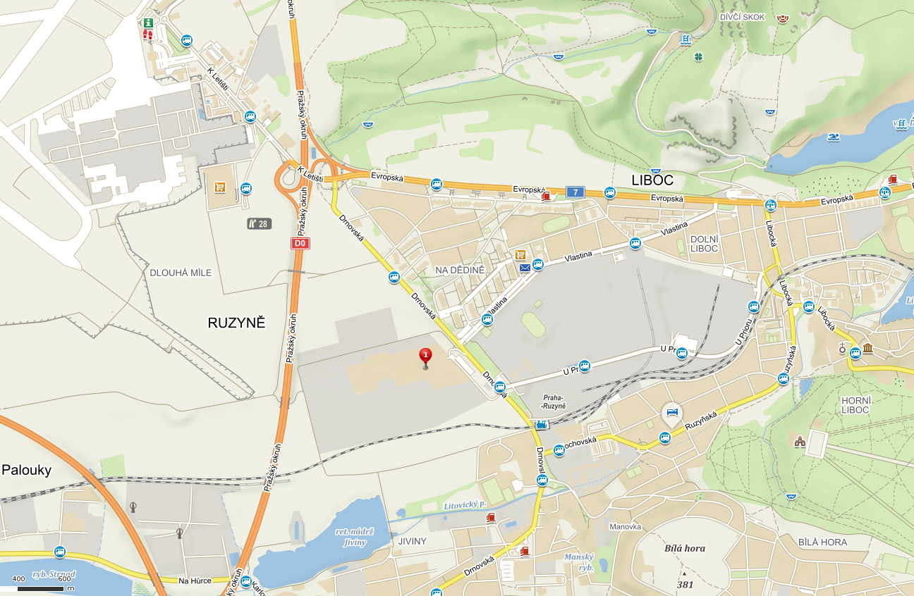
Výzkumný ústav rostlinné výroby, v.v.i.
Drnovská 507/72, Praha 6 – Ruzyně, 161 06

